A zöldutak
hazai és nemzetközi jógyakorlatai,
és ezek adaptációs lehetőségei
a Zrínyi Zöldút kialakításához

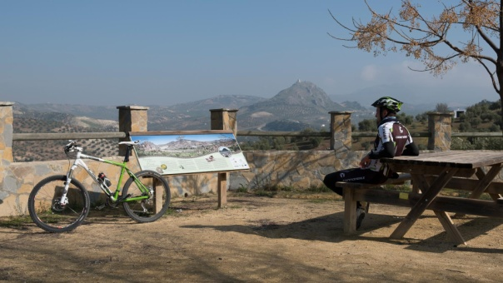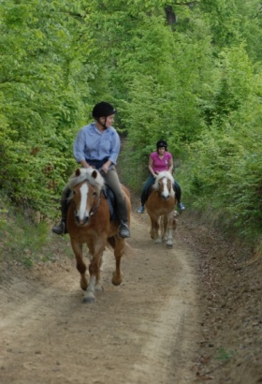

Készítette: Pappné Horváth Gyöngyi egyéni vállalkozó
7900-Szigetvár, Bika A. u. 27., adószám: 68632489-1-22

Megrendelő: Zöld Életmódért Egyesület
7682-Bükkösd, Szentdomján utca 4., adószám 18745067-1-02

Kapcsolódó támogatás: VP6-19.2.1-82-8.1.4-17

Kelt: Pécs, 2019.12.02.

A zöldutak hazai és nemzetközi jógyakorlatai,
és ezek adaptációs lehetőségei a Zrínyi Zöldút kialakításához

A zöldutak hazai és nemzetközi jógyakolratainak leírására, és ezek adaptációs lehetőségeire szakmai javaslat kialakítására a bükkösdi székhelyű Zöld Életmódért Egyesület adott megbízást számunka. Megbízónk a Zrínyi Zöldutat kialakító négy civil szervezet egyike, mely e tevékenységére Leader pályázati támogatást is elnyert a VP6-19.2.1.-82-8.1.4-17 kódszámú kiíráson.

Munkánk célja, hogy a Zrínyi Zöldutat kialakító négy civil szervezet és az általuk képviselt négy mikrotérség (Bükkösd, Mozsgó, Szentlászló és Vásárosbéc) érintettjei, azaz az ott élő emberek, és ott működő vállalkozások képet kapjanak a zöldút kialakítással járó feladatokról és lehetőségekről, - sikeresen működő hazai és nemzetközi zöldutak tapasztalatai, gyakorlata alapján.

Munkamódszerünk egyrészt a zöldutakat reprezentáló szakértőkkel mélyinterjú készítés, másrészt online kutatásokkal összegyűjtött információk elemzése volt. A hazai zöldutak közül kettőt személyesen (a Tolna megyeit kerékpáron, a mecsekit gyalog többször is) bejártuk.

A bemutatott esettanulmányok kiválasztása során szempontunk az online térben láthatóság, és az ott manifesztálódott elismertség, értékelések (díjak, vendég vélemények, stb), valamint a közölt információk hitelességét alátámasztó fotó dokumentumok voltak. Ezen túl figyelembe vettük az adott gyakorlat relevanciáját is a Zrínyi Zöldút vonatkozásában.

Háttér

A zöldutak 2000-ben, Lille-ben elfogadott deklarációja szerint a zöldutak olyan, többfunkciós útvonalak, melyeket a gyalog, lovon, kerékpáron, illetve más, motormentes módon közlekedők vagy túrázók számára alakítanak ki.

Ezek lehetnek zöldfolyosók, történelmi vagy kereskedelmi útvonalak, folyók vagy vasutak mentén haladó ösvények, víz utak.

A zöldutakat a helyi közösségek hozzák létre és működtetik a környezeti és gazdasági szempontból is fenntartható társadalom kialakítására, és az egészséges életmód elterjesztése érdekében.

A zöldutak ideális körülményeket biztosítanak a közösségi kezdeményezések, a természeti és kulturális örökség védelmével, a fenntartható turizmussal és motormentes közlekedéssel kapcsolatos fejlesztések számára.

A zöldutat a helyi közösség azzal a céllal hozza létre, hogy a térségben élőket és az oda látogatókat egyaránt szolgálja, és segítse a helyi gazdaságot.

A zöldút rendszerhez tartozás előnyei:
- fenntartható formában fejlődik a turizmus
- új turisztikai attrakciók jönnek létre, hozzáférhetőségük, elérhetőségük (az út) által
- a szállásadó és vendéglátó szolgáltatások fejlődnek, szolgáltatásaik egy részt szabványosodnak (pl. kerékpáros barát minősítésnek megfelelés), másrészt speciális szolgáltatásokat vezetnek be (egyedi jelleg kialakulása)
- a turisztikai marketing-kommunikáció célorientáltabbá, szegmentáltabbá, hatékonyabbá válik

A zöldutak térségeiben nagy jelentősége van a minőségbiztosításnak, a minősítési rendszerek bevezetésének, ami segíti a vállalkozások fejlődését, és a vendégek reális tájékoztatását, igényeiknek megfelelő utazási döntésüket.

A zöldutak mára nem csak világhálózattá, de nemzetközi mozgalommá is alakultak. Eredetileg az Amerikai Egyesült Államokból indult a kezdeményezés, 1998-ban, egészségmegőrző, rekreációs céllal, a természetben való testmozgásra koncentrálva. A tervezéskor az ezt szolgáló tájalakítás volt az elsődleges szempont, és hangsúlyos szerepet kaptak az állam és a helyi önkormányzatok. Ezzel párhuzamosan jelentős volt a fejlesztésekre fordított állami támogatás is, melynek eredményeként többfunkciós kerékpárutak és zöldfolyosók jöttek létre.

A mozgalom célkitűzései között már az első időszakban kiemelten szerepelt a nem motoros közlekedési eszközök számára biztonságos, könnyen használható (motoros fogalomtól elkülönített), környezetbarát útvonalak, a gyalogosok, kerékpárosok, lovasok, mozgáskorlátozottak számára elkülönített útvonal hálózat kialakítása, az egészséges és a környezettel harmonikus életmód, a környezet szennyezés csökkentésének elősegítése.

A mozgalom történelme során egyre felerősödött a helyi gazdaság támogatásának igénye, és ezzel párhuzamosan a vidékfejlesztés, az aktív turizmus és a helyi munkavállalás erősítése, a zöld út és az ahhoz kapcsolódó közösségi aktivitások által. Egyre nagyobb jelentőségűvé vált a közösségépítés, a közösségi együtt gondolkodás és cselekvés, az értékteremtés.

A Közép és Kelet Európai Zöldutak első, minta adó programjai a Prága-Bécs Zöldút, a Cseh-Morva Borutak, a Borostyánkő Zöldutak, és a Vasfüggöny Túraút (EuroVelo13 kerékpárút) voltak.
Magyarországon az államilag is támogatott, működése során különböző vidékfejlesztési állami szervezetekhez beágyazódott Ökotárs Alapítvány koordinálása mellett alakultak ki és működnek a zöldutak az első időszakban.
Sorrendben a Duna-Ipoly Zöldút, Örökségeink Útján Zöldút (2006), a Föld Szíve Pilisi Zöldút, a Budavidék Zöldút, a Tanyakör Zöldút (2007), a Vasfüggöny Túraút (2008), Ormánság Zöldút, Galga-Zagyva Zöldút (2009), Vasfüggöny Túraút-Eurovelo13 (2011-2012), Mecsek Zöldút, Nógrádi Zöldutak (Cserhát Natúrpark Zöldút), Baranya Zöldút, Mesés Hetés Zöldút (2012-2013), Bódva-menti Zöldút, Hortobágy Zöldút (2014.). A közelmúltban jött létre a egy tolna megyei zöldút Szedres térségében, a környék kastélyait és pincészeteit összekötve (itt kell megjegyeznünk, hogy személyes, kerékpáros helyszín bejárásunk során azt tapasztaltuk, hogy az útvonal csak virtuális térképen létezik, fizikailag a kitáblázást követve átjárhatatlan bozótosok állták utunkat).

2008-ban létrehozták a Zöldutak Módszertani Egyesületét (ZöME), ami a zöldút szervezeteknek, közösségeknek ad szakmai támogatást megalakulásukhoz, tevékenységükhöz.

A hazai és az európai zöldutak történetében kiemelkedő esemény volt a Mecsek Zöldút 2015-ben elér sikere: elnyerte a hazai régiók közül az EDEN (Európai Kiváló Desztináció) díjat, és az ezzel járó marketing-kommunikációs támogatást, amivel rövid idő alatt jutott nemzetközi láthatósághoz, mint ökoturisztikai, kínálatát a helyi értékekre alapozó zöldút.

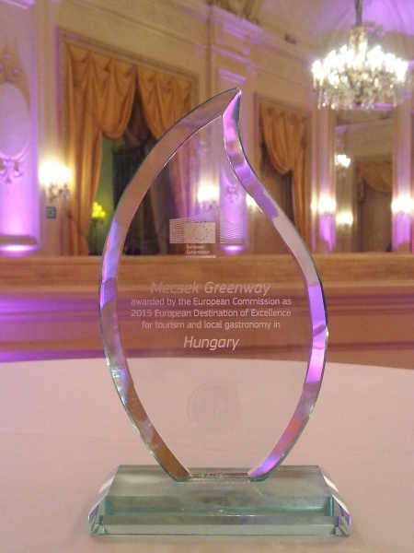

Mára a hazai zöldutak gyakorlatában a helyi értékeken alapuló gazdaság (helyi termék értékesítés és turizmus) a közösség fejlesztés kerültek a tevékenység fókuszába. Továbbra is alapvető elvárás természetesen a fenntartható közlekedés megoldásainak kialakítása, fenntartása, a környezettudatos szemlélet és életmód képviselete és népszerűsítése, a természeti és kulturális örökség, értékek megőrzése és közösségi használata, az emberek helyben boldogulását támogató közösségi szintű önellátás, önrendelkezés.

Mindezeket a célokat, értékeket példásan képviselő zöldutak közül az alábbiakban mutatjuk be a nemzetközi és hazai legjobb gyakorlatokat annak érdekében, hogy a Nyugat-Mecsek – Dél-Zselic térségben alakuló Zrínyi Zöldút számára segítséget adjunk.

Sierra Greenway, Spanyolország
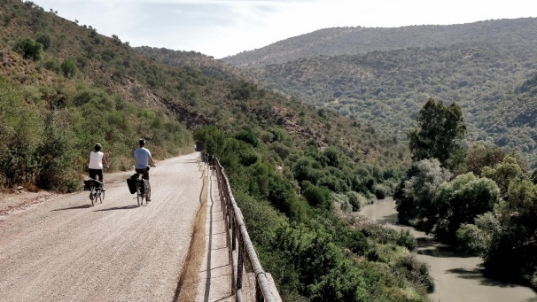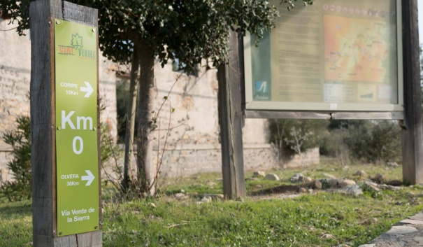
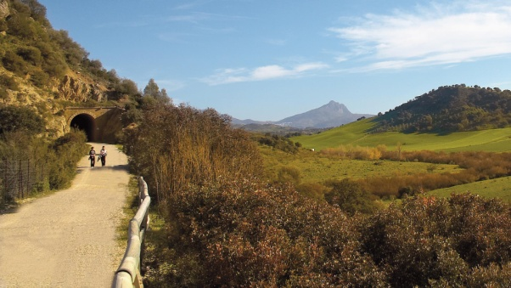
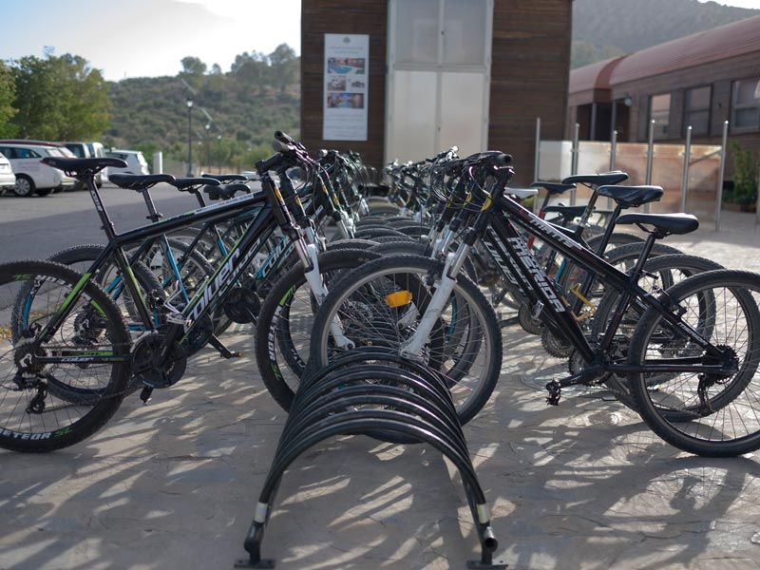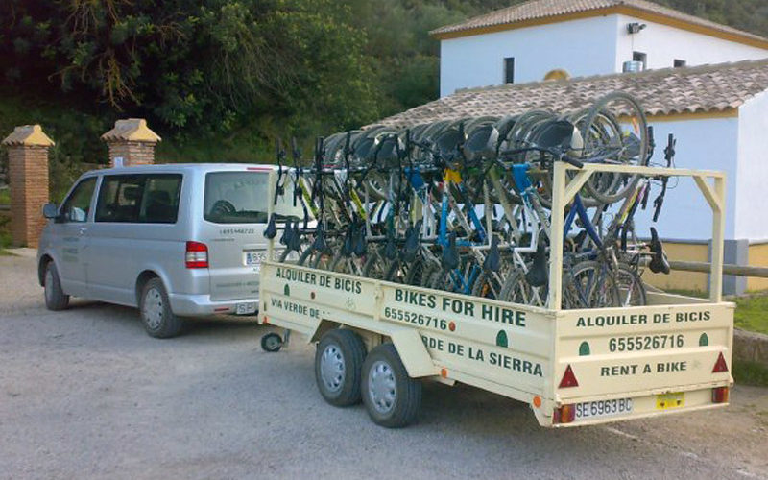
Többszörös díjnyertes zöldút, az első, amelyik vasúti útvonal újrahasznosításával jött létre.
Puerto Serramotól vezet Olveráig, összesen 35 km hosszú.
A korábbi vasúti útvonalat alakították át zöld úttá, az utat 30 alagút tarkítja, mediterrán erdők, hegyek és mezőgazdasági területek között vezet.
Járható gyalog, kerékpárral, lóval és szamáron is. Puerto Serrano, Corpe és Olvera rossz állapotban lévő vasútállomásait felújították a zöldút projekt keretében, és éttermeket, turistaszállásokat alakítottak ki a funkciójukat vesztett, régi, romos épületekből, és a használatból kiöregedett vasúti kocsikból.
A honlapon a zöldúton túrázás tervezéséhez szolgáltatókat ajánlanak: 5 szállást (hoteltől a falusi szálláshelyig több kategóriában és árfekvésben), kerékpár kölcsönzőket, speciális taxikat (kerékpárok szállítására is alkalmas járművekkel!). Mivel a zöldútra tilos motoros járművel ráhajtani, ezért a honlapon 5 parkolót is feltűntetnek, ahonnan autómentesen kell folytatni az utat.
Az út kerekesszékkel is járható, tehát teljesen akadálymentes. A mozgásbeli fogyatékossággal élők számára az útvonalat hat szakaszra osztották. A honlapon egyértelműen szerepel, hogy melyik szálláshely, étterem tud mozgáskorlátozott vendégeket fogadni.
Csomagtúrákat is kínálnak, hat napos kerékpáros túrától a két napos, vezetett túráig.
A honalpon felsorolják a turisztikai attrakciókat (természeti, épített, és élő kulturális örökségeket, látványosságokat, nevezetességeket) és bemutatják a városokat, amiket érint az útvonal, illetve közel esnek az útvonalhoz.
Évről évre visszatérő sport programokat is szerveznek, többek között maraton futást és fitness fesztivált. Ezek az aktív, sportos fesztiválok a zöldút célcsoportját vonzzák a térségbe.
Létrehoztak a zöldút szolgáltatóihoz egy un. green card-ot (zöld kártyát), ami egy turisztikai és lakossági kedvezménykártya. A beváltóhelyek helyi termelők, kézművesek, éttermek, szállásadók, stb.
Térképek és információs táblák segítik a túrázókat.
Honlap: https://www.fundacionviaverdedelasierra.es/la-via-verde-de-la-sierra-cadiz-sevilla/

Megfontolandó tanulságok:
- a Zrínyi Zöldút térségének erdészeti vezetői által javasolt, korábbi vasútvonal újrahasznosítására máshol már jó példa működik
- kerékpár és ló szállításra opcionális megoldás biztosítása szükséges (fel kell tárni a Zrínyi Zöldút térségében az erre alkalmas és hajlandó vállalkozásokat)
- érdemes kijelölni parkoló helyeket, ahol biztonságosan hátra lehet hagyni az autókat, motorokat, ugyanakkor gondoskodni kell az opcionális transzferről (ugyancsak feltárandó az erre alkalmas és hajlandó szolgáltatók köre)
- érdemes felkészíteni saját túravezetőket valamennyi releváns jármódban
- érdemes megfontolni távlatilag egy kedvezmény kártya bevezetését
- érdemes megvizsgálni, hogy kerekes kocsival akadálymentes túrázás biztosítható-e a tervezett Zrínyi Zöldút egyes szakaszain, ill. azokon a szakaszokon működnek-e akadálymentes szálláshelyek, éttermek (és ha nem, akkor van-e ilyen célú fejlesztésre szándék a szolgáltatókban)
- érdemes saját rendezvényeket szervezni évente több alkalommal, melyek a célcsoportokra fókuszálnak és helyspecifikusak.

Waterford Greenway (Deise Greenway), Írország

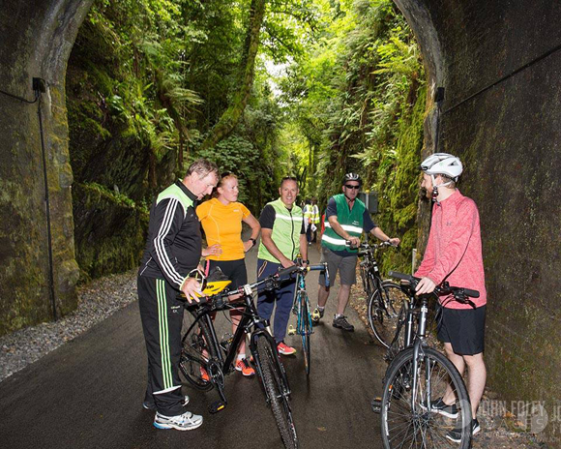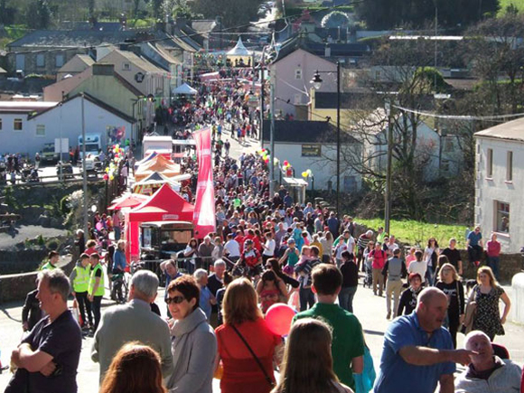

A hivatalos nevén Waterford Greenway-t (köznyelvben elterjedt nevén Deise Greenway-t) 2010-ben hozták létre.
45 km hosszú, Waterford-ot köti össze Dungarvan-nal, egy régi vasút felhagyott nyomvonalán.
Sem lóval, sem motoros járművel nem szabad közlekedni ezen a zöld úton.
E zöldúton a legjellemzőbb jármód a kerékpáros.
Hat különböző túraútvonalat ajánlanak (a 2 km-estől a 45 km-esig).
Vezetett túrákat, és kerékpár kölcsönzési lehetőségeket is kiajánlanak. Lehet felnőtt, gyerek és elektromos kerékpárt is bérelni, online bankkártyás, vagy paypal-os fizetéssel.
Gyalogosan egyénileg és csoportosan, saját szervezéssel vagy vezetett túrákon is részt lehet venni túrákon. Kimondottan iskolai csoportokat is várnak, ill. szerveznek.
Az idősebb korosztály számára elektromos kisvonattal is járható a teljes zöldút.
A honlapjukon népszerűsítik a környék látnivalóit.
A honlapról letölthető egy leporelló, ami bemutatja a nevezetességeket és térképet tartalmaz.
Honlap: https://www.deisegreenway.com/index.php

Megfontolandó tanulságok:
- a kevésbé sportos, kevésbé gyakorlott túrázók számára egészen rövid (akár csak 2 km-es) szakaszok kialakítása, kiajánlása
- idővel az online fizetési lehetőség bevezetése a szolgáltatóknál, a zöldút honlapon keresztül
- a térségen belüli iskolai csoportok évente egy alkalommal a zöldúton túrázásra mozgósítása

Szlak Orlich Gniazd, zöldút / zarándokút, Lengyelország

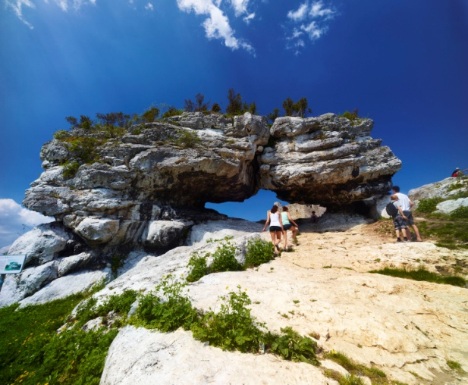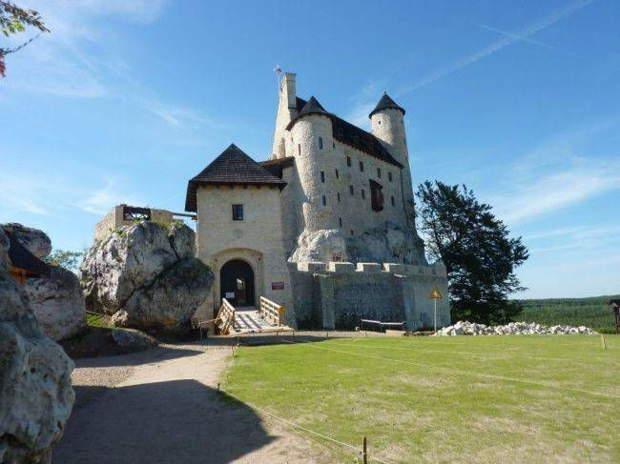
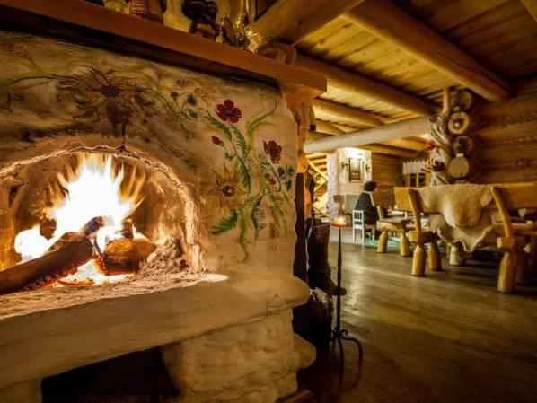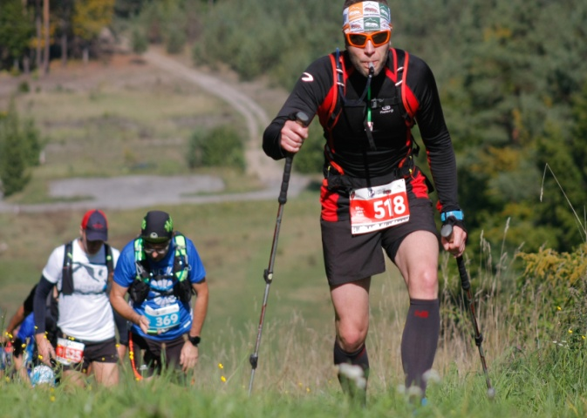
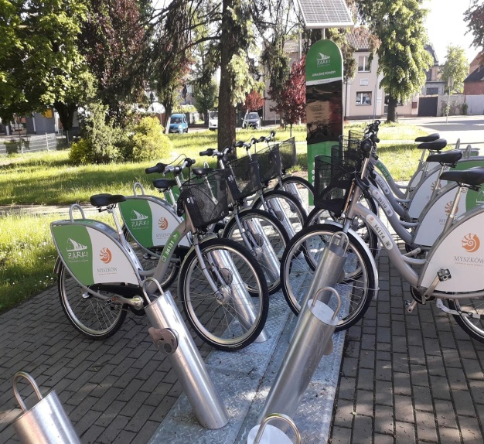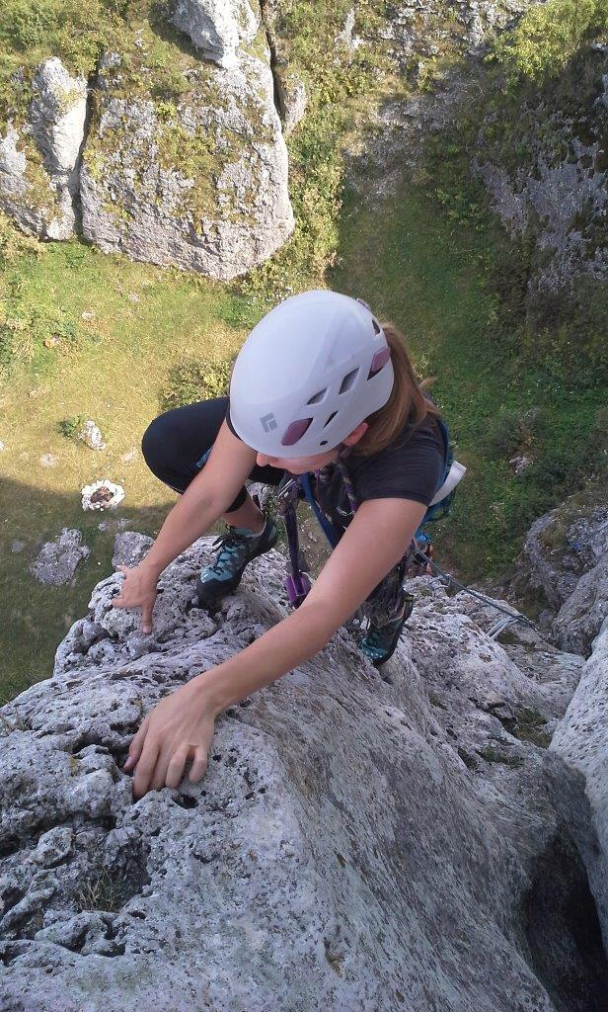

Krakkó és a híres Mária-zarándokhely, Czestochowa között vezető, gyalogos és kerékpáros út.
Teljes hossza: 163,9 km
Egy tucatnyi kastélyt és erődítményt köt össze az útvonal, melyeket az egyéb látnivalókkal együtt a honlap mutat be.
A honlap ajánl éttermeket, szállásokat, a legkülönbözőbb kategóriákban.
Sokféle programot kínálnak, pl: Szilézai ízek fesztiválja, Pisztráng fesztivál, nemzetközi lovagi verseny. Ezek nagy része nem a zöldút/zarándokút saját rendezvénye.
A honlapon ajánlják a közeli vadasparkot, bölényfarmot, különböző múzeumokat.
Az aktív turizmus szerelmeseinek lehet síelni, hegyet mászni és barlang túrázni is.
A honlapon tehetünk virtuális sétákat az erődítmények romjai között és hanganyag is rendelkezésre áll a környék jobb megismeréséhez (igaz, csak lengyelül, a belföldi turistáknak).
Honlap: https://www.orlegniazda.pl/Pokaz/13389/szlak-orlich-gniazd

Megfontolandó tanulságok:
- a zöldút és a zarándokút összekapcsolása (a Zrínyi Zöldút egyes szakaszai egyúttal Mária zarándokútként is működni fognak és kapcsolódnak a Mária-út hálózathoz)
- a pontszerű, aktív turisztikai lehetőségek bekapcsolása (lovardában lovaglás, helyi kerékpáros körtúra, helyi erdei futó útvonalak)
- a térség nem zöldút által szervezett rendezvényeinek integrálása, kiajánlása (kivéve a zöldút elvekkel nem összeegyeztethetőeket, pl. autóverseny)

Hazai legjobb gyakorlat: Mecsek Zöldút
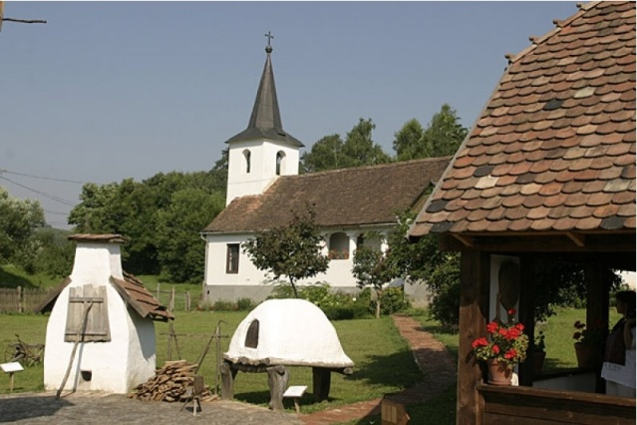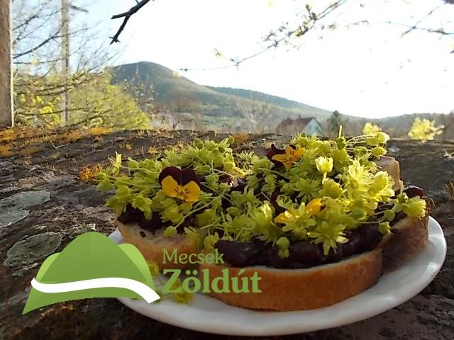
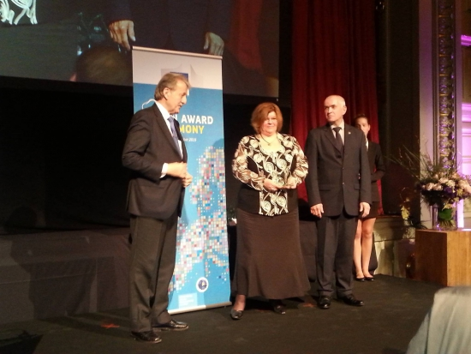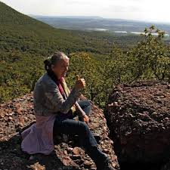
2012 őszén a Baranya megyei Cserkútról indult el az a kezdeményezés, amelyikből a Mecsek Zöldút Egyesület létrejött. Több tucatnyi, lelkes, a közösségi célok szolgálatában saját érdekeit is megtaláló, elsősorban turisztikai vállalkozóból állt az alapító tagok köre.
Cserkút a falusi vendéglátás baranyai bölcsője, és máig egyik legnívósabb és legsikeresebb központja. Szerencsésen itt települt le a régió egyik elismert környezetei nevelője, aki energiáin túl szakértelmével is generálta a folyamatokat.
Maga a zöldút nem egyenlő a turizmussal, a mozgalom nem egyenlő egy turisztikai projekttel, bár a helyi értékeken alapuló, szelíd turizmus, gasztroturizmus, aktív turizmus fejlődését, a vendégforgalom hatványos növekedését eredményezte ebben a térségben is.
Álláspontjuk szerint a zöldút az a lehetőség a helyi gazdáknak, vállalkozásoknak, termelőknek és szolgáltatóknak, amin az emberek fizikai értelemben is eljuthatnak hozzájuk, a termékeikhez, szolgáltatásaikhoz, és a termékek eljuthatnak a Zöldút által újra élesztett, újra működőképessé tett régi „vásáros” utakon az emberekhez.
A Mecsek Zöldút nagyon fontos gazdasági hozadéka, hogy a belső forgalmat, az áru, szolgáltatás, és tudás áramlást újra indította, tehát a helyben élők közötti üzleti és csere kapcsolatok, és termelési, előállítási, szolgáltatási együttműködések, közösségi produktumok létrejöttek és rendszer szerűen meghonosodtak.
A Mecsek Zöldút kapcsán szervezett, számtalan találkozás, beszélgetés, akció, esemény hozzájárult ahhoz, hogy a helyiek jobban megismerték egymást, kialakulhatott közöttük a bizalom, egymás elfogadása, és egymás segítésének igénye. Mindez a közösségi gondolkodás, közösségi cselekvés alapja.
Elkezdték egymástól megvásárolni, amit lehet (a városszéli multik gazdagítása, tömegtermékeik konzumálása helyett), és ezzel újra pezsgésbe hozták a helyi gazdaságot. Az élő, pezsgő gazdaság pedig a turisták számára még vonzóbbá tette a zöldutat. A növekvő turisztikai érdeklődés további fejlődésre ösztönözte a helyieket: nem csak minőségi javulást hozva, de a diverzifikációt, az egyedi, unikális termékek létrejöttét, a szolgáltatások specifikációját is elősegítve, a vállalkozásokban, az emberekben rejlő tartalékokat, egyedi tudást, kreativitást előhívva.
Ennek is köszönhető, hogy a helyi termékek, helyi gasztronómia témában 2015-ben kiírt európai EDEN (Európa legkiválóbb desztinációja) verseny hazai nyertese a Mecsek Zöldút lett.
A Mecsek Zöldút legfőbb erőssége a közösségi összefogással megvalósuló akciók, legyen szó valamelyik helyszín és vegetációs időszak specifikus, unikális nagyrendezvényükről (pl. Porcsin Fesztivál), melybe helyszínként, kínálati elemként minden tag a maga módján bekapcsolódik, vagy szervezett, vezetett gyalogtúráról, vagy éppen a kulináris érdeklődésű vendégek mesterien, kézről kézre adásáról, egymást ajánlásról.
Mindennapjaink hangzatos, divatos lózungjai itt megélt, manifesztáéódott értékek, amilyen az ökotudatosság, az esélyegyenlőség, az együttműködés, az önkéntesség, a szerveződésben egyenrangúság, a hagyomány tisztelet, a tudás és az értékek átadása.
A Mecsek Zöldút egy aktív érték-közösség. Minden eredményük a közös értékekben hitből származik. Az egyes ember, az egyes vállalkozás ugyanúgy teljes mellszélességgel képviseli ezeket a közös értékeket termékei előállítása, szolgáltatásai során, ahogy képviseli ezeket a zöldút közösség kommunikációjában, marketing munkájában, rendezvényeiben, akcióiban.
Ettől hiteles, ettől szerethető és vonzó, és ettől az egységtől működik úgy (vagy még sokkal jobban), mint egy „brand”.

További példák hazai jó gyakorlatokból
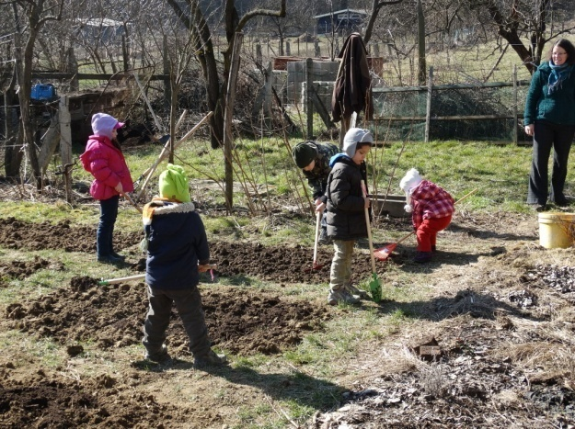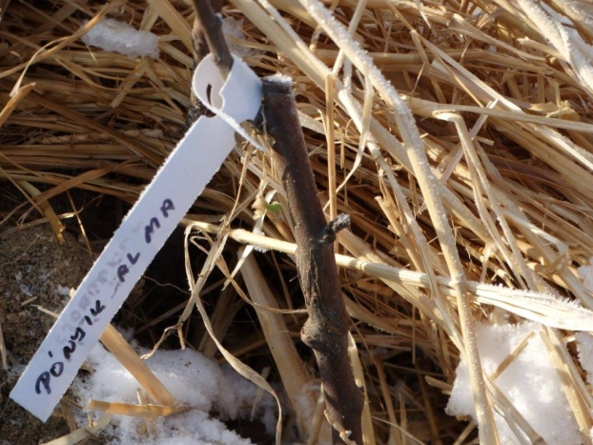
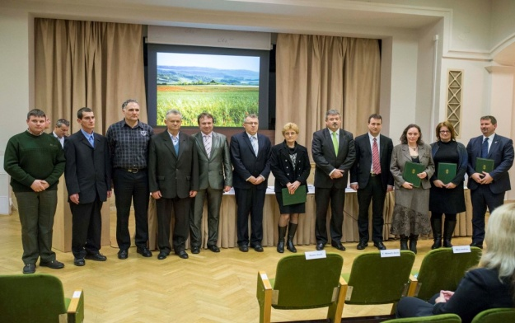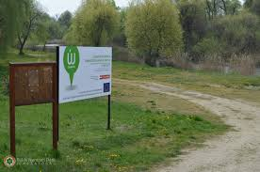

Magyarországon Nógrád megye a leggazdagabb zöldutakban.
Ezek jellemzően a hozzájuk csatlakozott kistelepüléseken élők fenntarthatóbb és élhetőbb mindennapjaihoz, a falusi élet mindennapi kultúrájának helyreállításához kívántak hozzájárulni tevékenységükkel.
Szemben a Mecsek Zöldúttal (mely civil kezdeményezés tudatosan az állami elosztó, és pályázati rendszerektől független modellt épített fel), a nógrádi szervezetek energiájuk jelentős részét fordították pályázati forrás szerzésre, és az ezzel megvalósítható kisebb-nagyobb beruházásokra (pl. közösségi ház felújítás, közterületi padok kihelyezése, játszóterek kialakítására, parkolók létrehozására), amik inkább tűnnek önkormányzati feladatoknak.
Alsópetényben és körzetében volt leginkább jellemző a nógrádi zöldutak közül a feledésbe merült, hagyományos paraszti tudás újra tanítása.
Tankertet (öko konyhakertet) hoztak létre, amit óvodásokkal gondoztak, és érdeklődőknek mutattak be, őshonos gyümölcsösöket vettek gondozásba és népszerűsítették az oltványokkal szaporítható, rezisztens fajtákat és a vegyszermentes, organikus gyümölcsészetet, továbbá kaszáló tanfolyamot tartottak (kézi, és nem motoros kaszával).
Mindez a helyi embereknek szóló program nem alulról jövő, vagy közösségi kezdeményezéssel, összefogással valósult meg, hanem pályázati projektként, projekt menedzserekkel, és jelenléti íveket aláíró résztvevőkkel. Természetesen nem elvitatva ennek jelentőségét az adott időben, helyen, és körülmények között.

Tanulság a hazai jógyakorlatokból:
- a helyi gazdaság fellendülését a helyi vállalkozók összefogása, érték és érdek közössége alapozhatja csak meg
- a zöldút mentén működő vállalkozások egymás közötti, belső üzleti kapcsolatai, csere kereskedelme, közösen létrehozott terméke előállítása és szolgáltatások, ill. szolgáltatás láncok nyújtása alapozza meg azt az életképes, pezsgő helyi gazdaságot, mely harmadik felek (pl. turisták) számára is hiteles és vonzó lesz
- a zöldút tagjai közötti együttműködés megalapozásához idő kell; ez alatt az idő alatt a személyes találkozások, beszélgetések, közös aktivitások, közös élmények adnak lehetőséget egymás megismerésére, az egymással szembeni bizalom kialakulására
- ezt követően, a közösségi együttlétek során kikristályosodó alapelveket (értékeket, elvárásokat, érték és minőségi kötelezvények) már le lehet írásban is fektetni; ezeket az elveket minden érintett egyaránt képviselje egyéni és közösségi szinten is; így válik hitelessé maga a zöldút is
- a zöldút tagok a közösen elfogadott elvek képviseletét megvalósító, a helyi jelleget hordozó, de speciális, egyedi adottságaikat, tudásukat, kreativitásukat megjelenítő, unikális termékeket és szolgáltatásokat hozzanak létre (sokszínűség, érdekesség)
- a zöldút tagok egymással összefüggő élménylácokat hozzanak létre, ezek lehetnek tematikus (pl. gasztrotúrák), vagy egy-egy kisebb térség, vagy útszakasz értékeit feltáró túrák; a szolgáltatók ismerják és jó szívvel ajánlják egymást.

Adaptációs javaslatok a Zrínyi Zöldút Bükkösd térségében kialakításához,
a fenti jógyakolatok tapasztalatai alapján

Bükkösd térsége rendkívül előnyös helyzetben van természeti adottságai tekintetében. A táj változatos, látványos, gazdagon erdősült. Erőssége a biodiverzitás látványos jelenléte.
A mecseki oldal szabadon átjárható mindhárom jármódban (gyalogos, kerékpáros, lovas), míg a zselici oldalon a Bükkösdi Ökopark jelentős lekerítéseinek figyelembe vételével alakíthatóak ki az útvonalak. Az aprófalvas település szerkezet, a helyi, személyes szolgáltatások jól illeszkednek az ökoturizmus igényeihez.
A Zrínyi Zöldút további, társ térségeihez viszonyítva a helyi, turisztikai vállalkozások száma, diverzitása, és színvonala is kiemelkedő. Ugyanakkor sok éves, mára stabil piaci jelenlétük ellenére sem alakult ki közöttük együttműködési rendszer. Eseti partnerségen, barátságos viszonyon túl nem léptek.

A fent ismertetett jógyakorlatok alapján e térség zöldútja kialakításához az alábbi ajánlásokat tesszük:
- a legnépszerűbb jármód a gyalogos és a kerékpáros; ezen jármód turistáinak logisztikáját a túra végpontjától a túra kiinduló pontjáig feltétlenül meg kell oldani; tekintettel a térség közösségi közlekedési hálózatára, elengedhetetlen az individuális lehetőségek megteremtése, pl. utánfutós kisbusszal, sáros időben terepjárókkal személy és kerékpár szállítás, vagy a sofőr szolgálat (a sofőr a kért pontra elviszi a turisták saját járművét).
- a lovas jármód kiszolgálása a leginkább speciális; itt az elsődleges feladat a ló szállások 20-25 km-eneként rendelkezésre állásának felmérése, megteremtése;
- a térségen átvezető zöldúton kívül lokális, 1-2 km hosszúságú körtúra útvonalak kialakítása olyan pontoktól, ahol a könnyen megközelíthető és ingyenes parkolás megoldott; lehetőség szerint minimális szintkülönbséggel, a nehezebben mozgók számára könnyű sétával is megtehető útvonalak is szerepeljenek ezek között;
- ugyancsak nagyon népszerű volna a hasonlóan 1-2 km-es, alacsony nehézségi fokú (kis szintkülönbséges), kezdő kerékpáros gyerekeknek szóló kerékpáros körút;
- nyilvánosan hozzáférhető illemhelyek kialakítása a túrák kezdő pontjain, és állomáshelyein elengedhetetlen; ahol műszakilag megoldható, és az üzletmenet zavarása nélkül vállalható a nyilvános használatú wc biztosítása, ott a meglévő turisztikai szolgáltatóknál célszerű azt kialakítani (lehet fizetős is). Ahol ez nem lehetséges, ott akár egy egyszerű komposzt wc is megoldást jelent; javasoljuk a Leader szervezetnek egy következő pályázati kiírás tárgyává tenni e komposzt wc hálózat kialakítását, lehetőleg önkormányzatokkal együttműködve, önkormányzati területen (ahol az önkormányzat a rendben tartásról is tud gondoskodni hosszú távon).
- kerékpár szerviz pont hálózat kialakítását javasoljuk; az ezt vállaló turisztikai szolgáltatók a legalapvetőbb, a kerékpár szereléshez szükséges felszerelést, eszközöket és pótalkatrészeket tartanak rendelkezésre (az alkatrészeket eladásra)
- rendezvények, események: a Zrínyi Zöldút, mint ökoturisztikai termék, ha az ökoturizmus elveit kívánja érvényre juttatni, akkor a környezetet megterhelő és költséges, tömeges rendezvények helyett a kisebb közösségeknek szervezzen eseményeket, gondosan ügyelve a vendégirányításra. Ilyen események szervezése során érdemes az egyes, szűkebb célszegmensekre fókuszáló, speciális programokat szervezni, pl. kutyával kirándulók napja; első biciklitúra a gyerekeknek és családjaiknak; kecskés nyílt nap óvodás csoportoknak (a kisállat simogatótól a kecskesajtig), stb. Ezeket az eseményeket a szolgáltatók egymással, évente előre egyeztessék, hogy az azonos időpontra szervezés egymást gyengítő hatását elkerülhessék.
- programok: javasoljuk garantált programok kialakítását, a mi előnyös a vendégek számára (pontosan tudják előre, hogy mikor, hol, milyen programon vehetnek részt, annak mi a tartalma és mennyibe kerül), és előnyös a szolgáltatóknak, hiszen egyfajta ügyeleti rendszerben az év minden napján, rotációs alapon, előre tervezhető időpontban kell rendelkezésre állniuk, és nem kell improvizálni a szolgáltatás tartalmát, hanem előre meghirdetett időpontokban, áron, időtartammal, szakmai tartalommal tudnak tervezhetően dolgozni. Ezzel a rendszerrel megoldható a térségben a vendég irányítás.
- étkezés: hasonlóan „ügyeleti rendszerben” szükséges megoldani, hogy a vendégeknek az év minden napján legyen hozzáférésük meleg ételhez, legyen az a Galagonya Étterem, vagy a Káca Tanya falusi vendégasztala, vagy épp a Becsali Büfé. A térségnek óriási tartalékai vannak e tekintetben, mert minden faluban él olyan asszony, aki kiválóan és örömmel süt-főz, és szabad kapacitáa is volna, de a jogi szabályozás és a vállalkozás adózási és adminisztrációs kötöttségei érthetően visszatántorítják őket attól, hogy bekapcsolódanak a turizmusba. Számukra egy fedő szervezet, egy védőernyő volna szükséges, egy olyan inkubátor vállalkozás, amelyik akár csak napi bejelentéssel is, de legalizálná közreműködésüket. E rendszer kialakítása, az egyedi, házi ételek bevonása a mindennapok turisztikai gyakorlatába sokat emelne a térség versenyképességén.
- helyi termékek: önálló attrakcióként (vendégváró helyi termelőnél technológiai bemutató, kóstolási, vásárlási lehetőség, esetleg a szakma kipróbálása) is be kell illeszteni ezeket a szolgáltató partnereket a kínálatba, valamint a lehető legtöbb, vendégeket fogadó helszínen helyi termék pontokat javaslunk kialakítani (pl. Mecseki Csendidő Vendgházaknál erre már több éves jó példa van, egy helyi termékes vitrines szekrény és jól bevált becsületkassza formájában)
- szállás: Bükkösd térsége kiemelkedő mennyiségben és diverzitásban rendelkezik a maguk kategóriájában nívós szálláshelyekkel; esetükben elsősorban a vendégirányításba bekapcsolódás, az információ áramlás fontos láncszemeiként aktivizálódás volna a feladat, fontos, hogy ismerjék meg és vendégeiknek személyesen és internetes felületeiken is ajánlják a Zrínyi Zöldutat, és szolgáltatásait.
- túravezetés: Bükkösd térsége régiós szinten is kiemelkedik a felsőfokú OKJ végzettségű lovas túra vezetők számát tekintve (közel egy tucat). Ugyanakkor feltétlenül ki kell nevelni kerékpártúra vezetőket, legalább a saját szervezésű programok vezetése, animálása érdekében. Emellett a digitális információs anyagok, térképek elkészítése részben kiválthatja őket kerékpáros és gyalogos jármódban.
- Eszközök, felszerelések: elektromos kerékpárt több, pécsi szervezettől (non- profit és for-profit egyaránt szerepel közöttük) lehet bérelni, napi 5.000 Ft-tól/db áron, beleértve a helyszínre szállítást. Hagyományos MTB kerékpárt jelenleg nem lehet kölcsönözni a térségben, pedig hasznos volna egy férfi, női, és gyerek bicikli park kialakítása. Talán egy következő pályázat lehetőséget ad ebben érdekelt civil szervezeteknek. Túrázásra igénybe vehető lovakkal sem áll jól a térség, noha ezelőtt 10 évvel még közel 200 ló szolgált turisztikai célokat csak Bükkösdön. Sajnos a szolgáltatók egy része abbahagyta ezt a nehéz kenyeret jelentő tevékenységet. Alig tucatnyi ló áll jelenleg rendelkezésre, de éppen a nyári csúcsidőszakban 90%-uk lovas gyerektáborokban van lekötve. Így szükségszerű, hogy a saját lóval érkezők kiszolgálására kell felkészülni, és ezt a célközönséget kell megcélozni.
- Információs anyagok: a honlap nagy jelentőséggel fog bírni, hiszen a 365 napos szolgáltatás rendszer (garantált programok minden napra, ügyeletes meleg konyha minden napra, stb.), valamint a letölthető térképek, a szálláshelyek adatai mind itt lesznek elérhetőek az érdeklődők számára. Ugyanakkor az érdeklődés felkeltésére folyamatos, intenzív közösségi média munka szükséges, amelynek szöveges tartalmai mellett a vizuális megjelenése kiemelt hangsúlyt kell kapjon. A látványos, vagy éppen mulatságos tartalmuk miatt emlékezetes, figyelemfelkeltő fotók és kisfilmek külön csatornákon is komoly pályát képesek befutni, - így erre folyamatosan áldozni kell figyelmet, időt, pénzt. A digitális térképek elkészítése és nyilvánossá tétele a Zrínyi Zöldút működésének feltétele. Javasoljuk nem látványtérkép szintű, hanem valóban az eligazodást segítő, GPS koordináta szintű térképek elkészítését, és azokon az érdekes pontok fényképes megjelenítését. Minden, az útvonalhoz kapcsolódó partner honlapján, közösségi oldalán állandó bannerrel, megjelenéssel kell hírt adni a Zrínyi Zöldútról, - annak érdekében, hogy minden, a térségünk bármely szolgáltatóján keresztül érkező vendég tudjon e lehetőségről, melynek kihasználására invitálunk összes kommunikációs csatornánk, eszközünk, tartalmunk segítségével.
- Információs pontok: a Zrínyi Zöldút szigetvári székhelyű, központi információs irodáján kívül javasolt minden térségben egy-egy további információs pont kialakítása.
Ezen információs pontok (mini Tourinform irodák) fenntarthatósága csak abban az esetben lehetséges, ha már meglévő, működő rendszerre telepíthetőek, szolgáltatás bővítésként.
Példaként javasoljuk Bükkösd térségében az Ökopark recepcióján, az Ökopark munkatársainak bázisán létrehozását. Ebben az esetben az információs pont kialakítása és üzemeltetési költsége (világítás és fűtés, Internet, stb.) nem jelent plusz terhet egyik fél (a zöldút szolgáltatók közössége és az információs pontot befogadó létesítmény) számára sem, ugyanakkor a személyesen közreműködő informátor, a befogadó létesítmény alkalmazottja munkabéréhez és járulékaihoz a zöldút közösség hozzá kell járuljon. Enek módja lehet pl. a szolgáltatónként rendszeres havi szolgáltatási díj befizetése a befogadó létesítménynek. Bükkösd esetében 50 szolgáltatóra vetítve havi 2 ezer Ft díj már havi 100 ezer Ft-os hozzájárulást keletkeztet.
Az információs ponttól elvárható szolgáltatások: az ide érkező vendégek ingyenes tájékoztatása, a konkrét érdeklődések, foglalások közvetítése a zöldút szolgáltatóihoz. Az írásban, elektronikus úton érkező érdeklődések, foglalások kezelése, közvetítése az érintett szolgáltatókhoz. A szolgáltatók egyéni és a zöldút közösségi információs anyagainak ajánlása, érdeklődés esetén átadása. Vendégek érdeklődésére program szervezés, koordinálás a térégben. Vendég vélemény kutatások, statisztikák készítése.

